Сценарий урока с использованием ЦОР.
Фотоэффект. Теория фотоэффекта.
Денисова Г.Е-учитель физики
ГБОУ СОШ п.Коммунарский

Цели урока: сформировать у учащихся представление о фотоэффекте и изучить его законы, которым он подчиняется; проверить законы фотоэффекта с помощью виртуального эксперимента; развивать логическое мышление, учить моделировать процессы на компьютере, анализировать результаты эксперимента; воспитание коммуникабельности (умения общаться), внимания, активности, чувство ответственности, привитие интереса к предмету.

Тип урока: изучение новой темы.

План урока:
- Организационный момент.
- Новая тема.
- Закрепление.
- Домашнее задание.

Оборудование: компьютер, проектор.

Ход урока.
- Организационный момент.
- Новая тема.

Величайшая революция в физике пришлась на начало 20 века. Много раз проверенные законы Максвелла не подтвердились для коротких электромагнитных волн. В поисках выхода из этих противоречий немецкий физик Макс Планк предположил, что атомы испускают электромагнитную энергию не непрерывно, а отдельными порциями. Эти порции получили названия – кванты. Энергия кванта рассчитывается по формуле:

E = hν,
h = 6,63 * 10⁻³⁴ Дж*с - постоянная Планка.

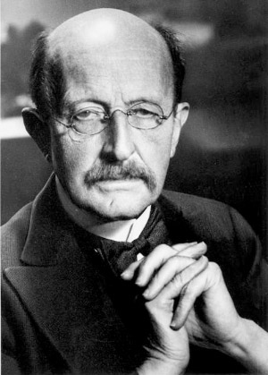

После открытия Планка начала свое развитие квантовая теория.

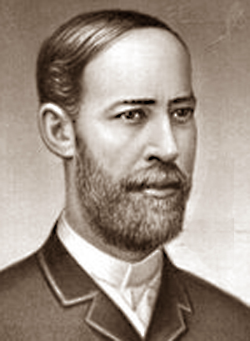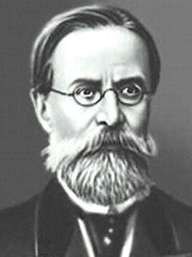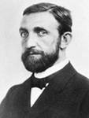

Фотоэффект – это вырывание электронов из вещества под действием света. Фотоэлектрический эффект был открыт в 1887 году немецким физиком Г. Герцем и в 1888–1890 годах экспериментально исследован А. Г. Столетовым. Наиболее полное исследование явления фотоэффекта было выполнено Ф. Ленардом в 1900 г. К этому времени уже был открыт электрон (1897 г., Дж. Томсон).

Демонстрация.

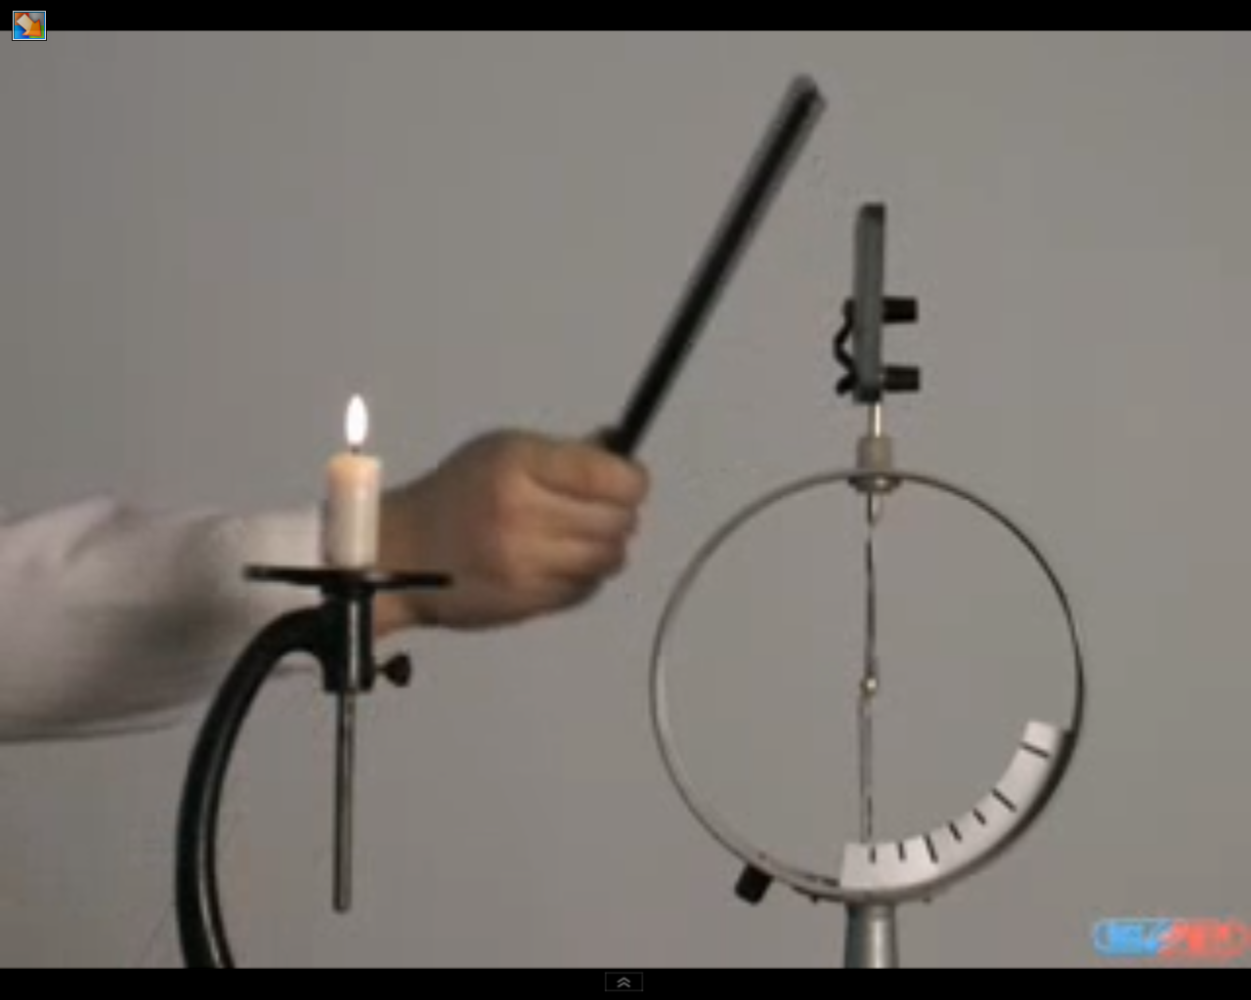

Далее исследования были продолжены.

Демонстрация (Открытая физика)

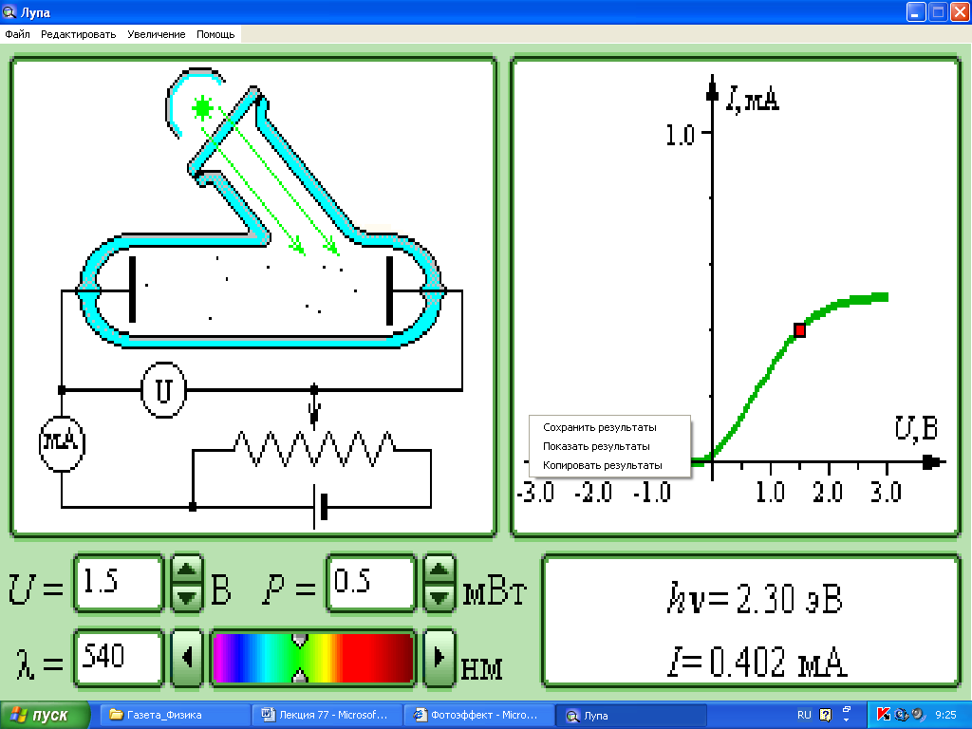

В стеклянный вакуумный баллон с двумя металлическими электродами, поверхность которых была тщательно очищена. К электродам прикладывалось некоторое напряжение U, полярность которого можно было изменять с помощью двойного ключа. Один из электродов (катод K) через кварцевое окошко освещался монохроматическим светом некоторой длины волны λ. При неизменном световом потоке снималась зависимость силы фототока I от приложенного напряжения. При некотором напряжении она I_{н} (ток насыщения) достигает максимального значения, после перестает увеличиваться.
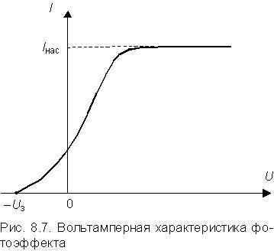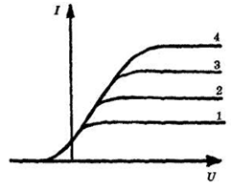

Первый закон фотоэффекта: фототок насыщения прямо пропорционален падающему световому потоку.

Далее изменили полярность батареи. И сила тока уменьшается при некотором напряжении U_{з} (задерживающее напряжение), которое зависит от максимальной кинетической энергии вырванных светом электронов.
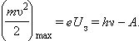

Второй закон фотоэффекта: максимальная кинетическая энергия фотоэлектронов линейно растет с частотой света и не зависит от его интенсивности.

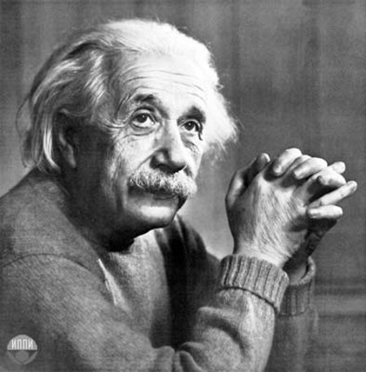

Объяснение фотоэффекта было дано в 1905 году А. Эйнштейном. В своих экспериментах он увидел, что свет имеет прерывистую структуру и поглощается отдельными порциями. Энергия каждой порции E = hν.

Излученная порция световой энергии может поглотиться только целиком.
Из закона сохранения энергии следует что вся энергия порции идет на совершение работы выхода А и на сообщение электрону кинетической энергии.

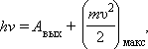

Работа выхода – это минимальная энергия, которую надо сообщить электрону, чтобы он вырвался. Работа выхода зависит от металла.
Интенсивность света пропорциональна числу квантов, и определяет число электронов вырванных из металла.
Для каждого вещества фотоэффект будет наблюдаться только в том случае если частота ν света больше некоторого минимального значения ν_{min (0) ,} которая соответствует предельной длине волны λ _{кр} ,называется красная граница фотоэффекта.

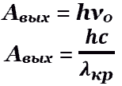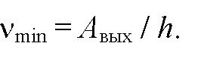
λ _{кр} =h c / A

Третий закон фотоэффекта: для каждого вещества существует максимальная длина волны, при которой фотоэффект еще наблюдается. При больших длинах волн фотоэффекта нет.

- Закрепление пройденного материала.

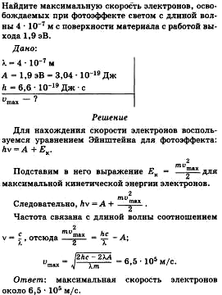

4. Домашнее задание: изучить § 87,88. Упр. 12 № 3

